RELATÓRIO DE VIAGEM

Parlamentar: Leandre – PV-PR

Objetivo:
A Comissão de Seguridade Social e família aprovou Requerimento para que membros da Subcomissão Especial destinada a tratar de temas relacionados ao uso de fármacos experimentais para o tratamento de doenças graves ou raras visitassem o ICESP – Instituto do Câncer do Estado de São Paulo – para obter informações in locco sobre o andamento das pesquisas que o Instituto está desenvolvendo com a fosfoetanolamina sintética.

Período de Afastamento: 20/10/2016 a 21/10/2016

Processo: 125.451/2016

Atividades:

21.10.16:
Às 08:30, fomos recepcionados, juntamente com o Deputado Arlindo Chinaglia – PT/SP e a Deputada Carmen Zanotto – PPS/SC, pela Assessoria de Relações Institucionais do ICESP e encaminhados para a sala de reuniões, onde, às 09h00, deu-se início à reunião com a equipe responsável pela pesquisa, presidida pelo Diretor-Geral, Prof. Dr. Paulo Hoff.
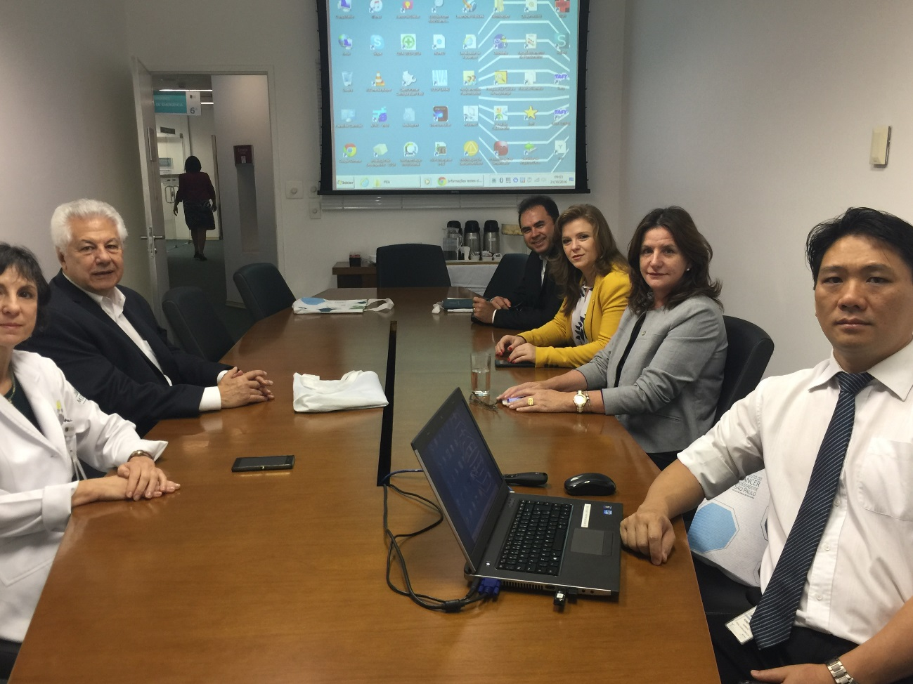

Na ocasião, foram-nos repassadas diversas informações sobre os resultados obtidos no estudo da Fase I com a fosfoetanolamina sintética, que envolveu o uso da substância desenvolvida pelo Laboratório PDT-Pharma, de Cravinhos/SP, em 10 pacientes com neoplasia. Os estudos clínicos de Fase II, conforme informado pelo Diretor-Geral, terá início em poucos dias e envolverá grupos de 20 pacientes para cada tipo de câncer diagnosticado, num total de 20 diferentes tipos neoplásicos, totalizando 400 pacientes monitorados e analisados.

Após recebermos essas informações, o Prof. Dr. Paulo Hoff nos levou para uma visita às principais instalações do Instituto, para conhecermos a capacidade técnica para a realização de estudos que envolvam substâncias químicas e fármacos direcionados ao tratamento do câncer.
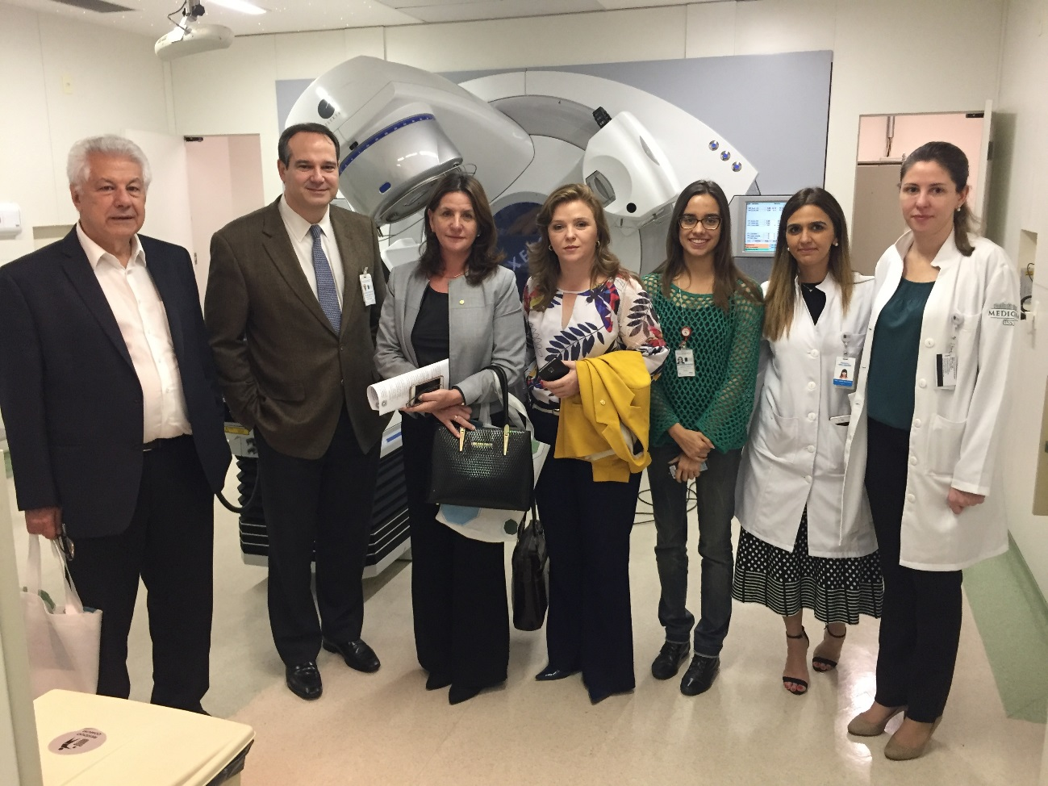

Também participaram do encontro, pelo ICESP, a Dra. Maria Del Pilar Estevez Diz, Investigadora; Dra. Milena Perez Mak, Investigadora; Dr. Roberto Arai, Investigador; e Sra. Joyce Chacon, Diretora Executiva do Instituto.

Nós, parlamentares, fomos assessorados pelo Secretário Executivo da Comissão de Seguridade Social e Família, Sr. Rubens Gomes Carneiro Filho, e pelo Consultor Legislativo, Sr. Rodolfo Souza.​

Brasília, 26 de outubro de 2016.

Leandre Dal Ponte
Deputada Federal

